**Гамма-спектрометрия проб почв Полесского государственного радиационного экологического заповедника**

***Чересленко Е.О.***

*Студент, 4 курс специалитета*

*Московский государственный университет имени М.В. Ломоносова,*

*химический факультет, Москва, Россия*

*E-mail:* [*eugeniastr@mail.ru*](mailto:eugeniastr@mail.ru)

С момента аварии на Чернобыльской АЭС прошло более 35 лет, изучение последствий этой катастрофы не теряют актуальности: резкое повышение радиоактивности среды относительно естественного фонового значения, попадание техногенных радионуклидов в организмы людей вызывали развитие стохастических радиационных эффектов. В первые часы после аварии по направлению ветра разные радионуклиды распространились в газообразной (изотопы иода, радиоактивные инертные газы), твердой (тяжелые осколки деления) и растворимой формах. В северо-восточном направлении распространения оказалась республика Беларусь, а особенно Гомельская область. Сейчас эта область – территория Полесского государственного радиационного экологического заповедника (ПГРЭЗ). Область, относящаяся к ПГРЭЗ, является зоной отселения, для которой планируется рекультивация с целью использования территорий в сельском хозяйстве. Чтобы определить возможность рекультивации почв, необходим анализ степени загрязненности этих районов и оценки рисков миграции нуклидов. В первую очередь, нужно определить радионуклидный состав почвы и запасы «горячих» топливных частиц в этих областях.

Целью работы является первичный анализ почв, отобранных в ПГРЭЗ в 2023 году(рис.1а): гамма-спектрометрическое определение активностей 137Cs, 241Am, 154Eu в почвах ПГРЭЗ, поиск «горячих» топливных частиц и определение доли радиоактивности, запасенной в этих частицах.

Методом гамма-спектрометрии определено содержание 137Cs, 241Am, 154Eu в пяти образцах почв, отобранных в разных местах заповедника.

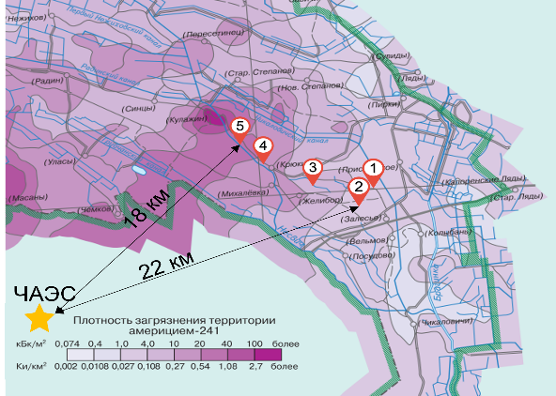

Рисунок 1а. Места отбора проб почвы

Рисунок 2б. Значения удельной активности нуклидов 137Cs, 241Am, 154Eu (Бк/кг) в почвах ПГРЭЗ

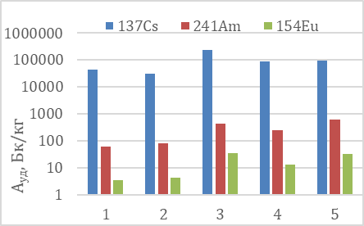

137Cs

241Am

154Eu

Наиболее высокие значения удельной активности получены для образцов 3 (дерново-подзолистая почва) и 5 (аллювиальная почва). (Рис. 1б) Также рассчитаны соотношения удельных активностей Aуд(241Am)/Aуд(137Cs) во всех образцах, соответственно в %: 0,14; 0,26; 0,19; 0,28; 0,66. Наибольшее значение этого отношения для почвы ПГРЭЗ-5 свидетельствует о наименьшем локальном содержании 137Cs, следовательно о большей вероятности найти «горячие» топливные частицы.

Планируется поиск «горячих» топливных частиц в образцах, особое внимание уделить пробе ПГРЭЗ-5 с наибольшем значением Aуд(241Am)/Aуд(137Cs), охарактеризовать найденные частицы с помощью РЭМ с РСМА, извлечь частицы, изучить их морфологию, определить соотношение A(241Am)/A(137Cs) для отдельной частицы.

*Работа выполнялась при финансовой поддержке Российского научного фонда (грант No.19-73-20051).*